**Projeto manipulação Word**

**Console do Gerenciador de Pacotes**

O NuGet Package Manager Console é criado no Visual Studio no Windows versão 2012 e posterior. (Não é incluído no Visual Studio para Mac ou Visual Studio Code).

O console permite que você use comandos do PowerShell do NuGet para localizar, instalar, desinstalar e atualizar pacotes do NuGet. O uso do console é necessário em casos em que o Gerenciador de pacotes UI não fornece uma maneira de executar uma operação. Para usar nuget.exe comandos no console, consulte usando a CLI nuget.exe no console .

Por exemplo, localizar e instalar um pacote é feito com três etapas fáceis:

1. Abra o projeto/solução no Visual Studio e abra o console usando o Ferramentas > Gerenciador de pacotes NuGet > Console do Gerenciador de pacotes comando.

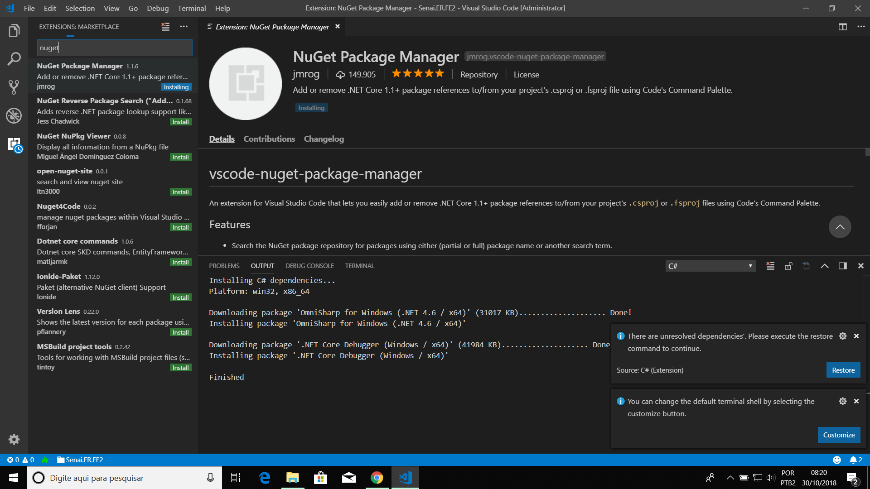

2. Encontre o pacote que você deseja instalar. Se você já sabe que isso, vá para a etapa 3.

*\*\*\*CLI que significa command-line interface (interface de linha de comando), ele é resumidamente uma interface que suporta passagem de parâmetros via linha de comando em terminais e/ou semelhantes.*

*Formatação básica.*

*Cor, Tamanho e alinhamento da fonte.*

*Inserir imagem e redimensionar.*

***Conversion***

*Word para PDF*

*Word para HTML*

*existem outras*

***Document Operation***

*Criar*

*Editar*

*Salvar*

***Mail Merge***

*Mala direta, um padrão de repetição com mudança de informações*

***FormField***

*Criação de formulários*

***Security***

*Consegue encriptar o arquivo colocando senha para abri-lo*

***Paragraph***

***Page Setup***

*Quebra de página*

*Remover section*

*Colocar as margens*

***Page Background***

*Adicionar background na página, marca d'água para página timbrada.*

*Adicionar bordas.*

***Text***

*Replace string - substituição de palavras dentro do texto.*

*Procurar e retirar.*

***Image and Shape***

*Adicionar imagens e formas no word*

*Retirar e mudar posição das imagens e formas*

***Hyperlink***

*adicionar links e imagens com links*

***Comment***

*Adicionar comentário, tirar comentário e mudar comentário de lugar*

***Table***

***Bookmark***

*Adicionar marcadores, mudar e remover*

***Header and Footer***

*Adicionar e remover cabeçalho e rodapé, copiar para os demais.*

***Footnote***

*Adicionar nota sobre palavras no texto.*

***Print***

*imprimir documento word.*

[***Te***](https://www.e-iceblue.com/Tutorials/Spire.Doc/Spire.Doc-Program-Guide/Textbox.html)***x***[***tbox***](https://www.e-iceblue.com/Tutorials/Spire.Doc/Spire.Doc-Program-Guide/Textbox.html)

adicionar, remover, editar caixas de texto dentro do arquivo.

*.*

Este componente permite aos usuários executar uma grande variedade de tarefas no Word, como operação de documentos (criar, abrir, editar e salvar), mala direta, segurança, formato (fonte, parágrafo e configurações da página), objetos (texto, imagem, hiperlink, comentário, tabela, marcador, cabeçalho / rodapé, nota de rodapé / final etc.). O recurso de conversão se destaca, o que permite que os desenvolvedores realizem a conversão entre os formatos mais populares com alta fidelidade, incluindo Word para PDF, HTML, RTF, XML, formatos de imagem, TEXT e RTF, XML e HTML.